1608客户Geotab对接概要设计
V1.0

方案名称 | 1608客户Geotab对接概要设计
方案版本 | v1.0
所属产品/项目 | 货运平台
承接的产品设计文档
方案负责人
方案评审人
评审日期
发布日期

修订记录

日期 | 版本号 | 描述 | 作者
2021.8.19 | V1.0.0 | 完成一阶段需求对应设计 | 江原臣

目录

1 概述 6
2 需求 6
2.1 同步用户信息 6
2.1.1 用例 6
2.1.2 用例说明 6
2.2 同步车辆信息 7
2.2.1 用例 7
2.2.2 用例说明 7
2.3 同步车组信息 7
2.3.1 用例 7
2.3.2 用例说明 7
2.4 内嵌实时视频、证据中心页面 8
2.4.1 用例 8
2.4.2 用例说明 8
2.5 内嵌页面实现SSO及权限控制 9
2.5.1 用例 9
2.5.2 用例说明 9
2.6 Geotab设备与Streamax设备绑定 9
2.6.1 用例 9
2.6.2 用例说明 10
3 设计说明 11
3.1 设计背景 11
3.2 设计原则 11
3.3 设计约束、限制 11
3.4 名词解释 11
4 系统结构设计 12
4.1 总体视图 12
4.2 整体交互视图 12
4.3 关键数据设计 12
4.4 处理流程 12
4.4.1 同步用户信息 12
4.4.2 同步车辆信息 14
4.4.3 同步车组信息 15
4.4.4 内嵌实时视频、证据中心页面 16
4.4.5 内嵌页面实现SSO及权限控制 16
4.4.6 Geotab设备与Streamax设备绑定 17
4.5 模块设计 17
5 非功能性设计 17
6 系统接口设计 17
6.1 北向接口 17
6.2 南向接口 17
7 方案验证设计 17
8 部署设计 18
9 关键技术说明 18
10 可维护性设计 18
11 附录 18
11.1 支持语言lang 18
11.2 登录源信息标识定义 18
11.3 返回码 18

概述
1608客户希望我司FTCloud平台与Geotab平台可以形成对接，满足其业务的发展。

需求
客户在Geotab维护用户信息、车辆信息、车组信息，FTCloud定期做信息同步；FTCloud开发嵌入式页面，内嵌到Geotab站点，客户在Geotab登录后，点击上述内嵌页面可以访问到对应权限下的车辆实时视频以及证据信息。

同步用户信息
客户希望在Geotab平台添加、删除、修改用户信息后，FTCloud自动同步用户信息。

用例

用例说明
参与者 | Geotab用户
需求场景 | 客户希望在Geotab平台添加、删除、修改用户信息后，FTCloud自动同步用户信息
输入
功能描述 | 1、客户在Geotab平台添加新用户，FTCloud定时同步新客户信息，只同步用户名、邮箱、联系方式、所属车组四个字段，其余FTCloud必填字段定义默认初始值，进行新增。  2、客户在Geotab平台删除用户，FTCloud定时同步全量客户信息，与本地数据库数据对比筛选出差集，进行删除。  3、客户在Geotab平台修改用户，FTCloud定时同步全量客户信息，与本地数据库数据对比筛选出差异项，进行更新。
界面示意
操作流程
输出
异常流程 | 用户信息不匹配，导致Geotab正常用户无法访问内嵌的FTCloud页面
规则约束 | Geotab平台用户信息变更后，一分钟内FTCloud同步变更完成。

同步车辆信息
客户希望在Geotab平台添加、删除、修改车辆信息后，FTCloud自动同步车辆信息。

用例

用例说明
参与者 | Geotab用户
需求场景 | 客户希望在Geotab平台添加、删除、修改车辆信息后，FTCloud自动同步车辆信息
输入
功能描述 | 1、客户在Geotab平台添加新车辆，FTCloud定时同步新车辆信息，只同步设备ID、描述信息、所属车组三个字段，其余FTCloud必填字段定义默认初始值，进行新增。  2、客户在Geotab平台删除车辆，FTCloud定时同步全量车辆信息，与本地数据库数据对比筛选出差集，进行删除。  3、客户在Geotab平台修改车辆，FTCloud定时同步全量车辆信息，与本地数据库数据对比筛选出差异项，进行更新。
界面示意
操作流程
输出
异常流程 | 车辆信息不匹配，导致Geotab正常用户无法访问其权限下的车辆视频、证据
规则约束 | Geotab平台车辆信息变更后，一分钟内FTCloud同步变更完成。

同步车组信息
客户希望在Geotab平台添加、删除、修改车组信息后，FTCloud自动同步车组信息。

用例

用例说明
参与者 | Geotab用户
需求场景 | 客户希望在Geotab平台添加、删除、修改车组信息后，FTCloud自动同步车组信息
输入
功能描述 | 1、客户在Geotab平台添加新车组，FTCloud定时同步新车组信息，只同步车组名称、车组描述、父车组三个字段，其余FTCloud必填字段定义默认初始值，进行新增。  2、客户在Geotab平台删除车组，FTCloud定时同步全量车组信息，与本地数据库数据对比筛选出差集，进行删除。  3、客户在Geotab平台修改车组，FTCloud定时同步全量车组信息，与本地数据库数据对比筛选出差异项，进行更新。
界面示意
操作流程
输出
异常流程 | 车组信息不匹配，导致Geotab正常用户无法访问其权限下的车辆视频、证据
规则约束 | Geotab平台车组信息变更后，一分钟内FTCloud同步变更完成。

内嵌实时视频、证据中心页面
基于Geotab提供的Add-ins扩展框架，开发内嵌式插件页面，使得Geotab用户具备访问车辆实时视频、证据信息的能力

用例
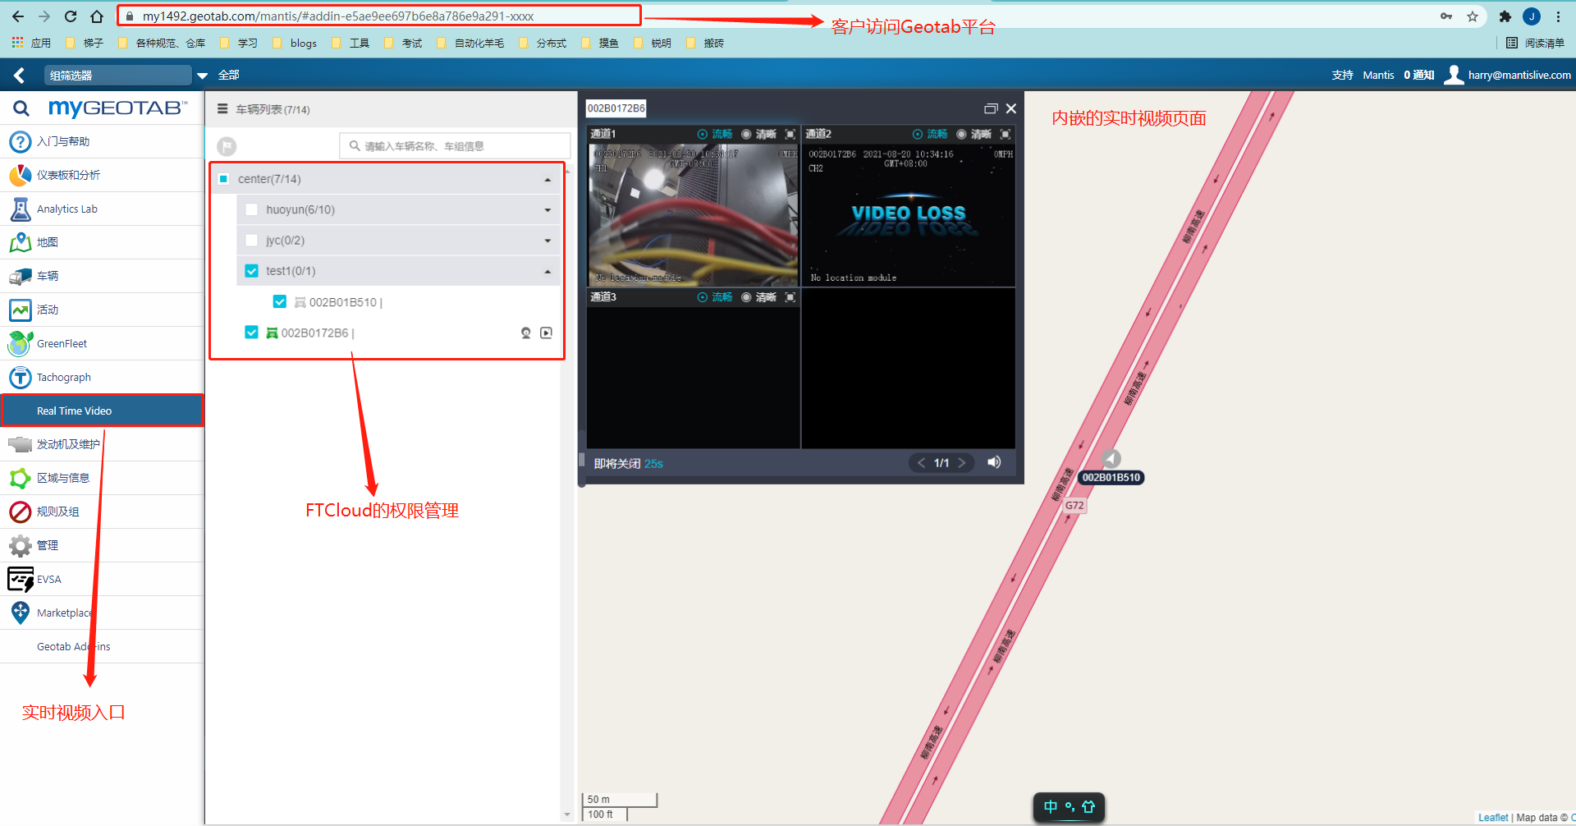

用例说明
参与者 | Geotab用户
需求场景 | 用户点击Geotab的实时视频菜单，经过SSO认证后，访问FTCloud的实时视频页面
输入
功能描述 | - 按用户所属车组显示车辆列表  - 支持车辆信息搜索、车组信息搜索  - 点击实时视频图标，在右侧弹出多通道实时视频页面
界面示意
操作流程
输出
异常流程
规则约束

内嵌页面实现SSO及权限控制
用户点击Geotab的实时视频、证据中心菜单，经过SSO认证后，访问FTCloud的内嵌页面

用例

用例说明
参与者 | Geotab用户
需求场景 | 用户点击Geotab的实时视频、证据中心菜单，经过SSO认证后，访问FTCloud的内嵌页面，并初始化FTCloud对应的页面权限信息
输入
功能描述 | - 实现Geotab已登录用户通过SSO认证免登录访问FTCloud的内嵌页面  - 内嵌页面实现权限列表展示
界面示意
操作流程
输出
异常流程 | - 用户信息无效时，提示“当前用户信息无效，请等待用户信息同步后再试”
规则约束 | 1、单台设备参数设置在5秒内完成。  2、此接口并发量可支持10次/秒。

Geotab设备与Streamax设备绑定
设备和车辆的绑定关系分别存储在两个平台，需要把同一辆车上的Geotab设备和Streamax设备关联起来。

用例
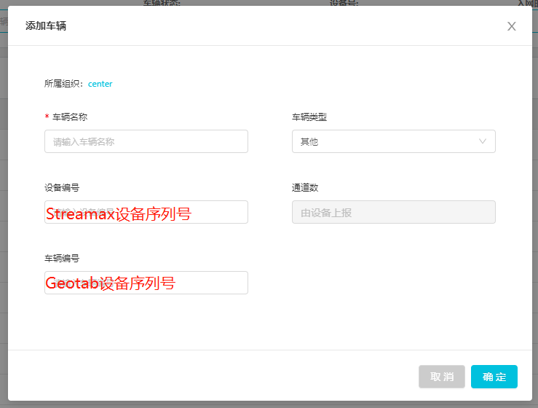

用例说明

参与者 | Geotab用户
需求场景 | 设备和车辆的绑定关系分别存储在两个平台，需要把同一辆车上的Geotab设备和Streamax设备关联起来
输入
功能描述 | 1、实现一辆车同时关联Streamax设备与Geotab设备
界面示意
操作流程 | - 根据Geotab提供的“Streamax设备序列号-Geotab设备序列号”清单，手动进行车辆信息维护，完成设备关联  - 根据Geotab提供的“Streamax设备序列号-Geotab设备序列号”清单，提供导入功能，自动进行车辆信息维护，完成设备关联
输出
异常流程 | 未完成设备关联，Geotab用户无法查看实时视频、证据信息
规则约束

设计说明

设计背景
此设计为1608客户Geotab对接一阶段需求设计

设计原则
1）权限校验准确性。确保跳转用户权限准确。
2）业务相关，与界面交互逻辑一致。
3）数据一致性原则。必须保证业务数据的强一致性，不能出现冗余的脏数据。当一致性与性能、可用性等产生冲突时，应优先保证数据一致性。
4）统一性原则，所有接口调用日志统一规范、所有接口，包括接口返回的链接统一支持http或者https

设计约束、限制
基于公司平台三级研发标准，本设计对应的所有接口逻辑基于基础模块，在基础模块提供的能力支撑范围内对外开放提供。

名词解释
专有名词 | 释义

系统结构设计

总体视图
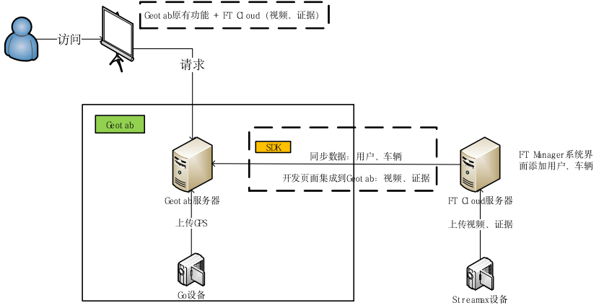

说明：
1、FTCloud定期从Geotab同步用户、车辆、车组数据
2、Geotab用户通过SSO登录FTCloud插件页面，访问相关资源

整体交互视图

关键数据设计

处理流程

同步用户信息

时序图
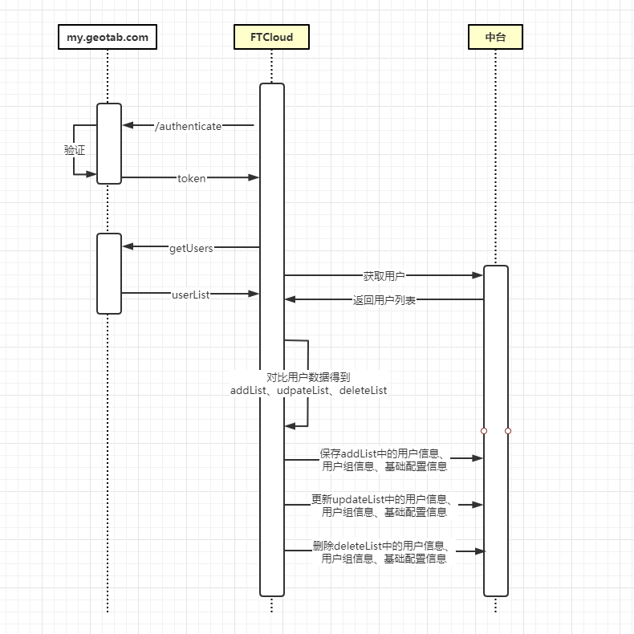
说明：
- 调用Geotab鉴权接口获取token
- 携带token请求Geotab的查询用户列表接口，拿到Geotab平台用户数据
- 请求中台，拿到FTCloud的用户数据
- 对比用户数据，计算得出addList、udpateList、deleteList
- 保存addList中的用户信息、用户组信息、用户基础配置信息
- 更新updateList中的用户信息、用户组信息、用户基础配置信息
- 删除deleteList中的用户信息、用户组信息、用户基础配置信息

异常处理
- 请求鉴权接口失败，打印错误日志，终止同步流程，等待下次调度
- 请求Geotab用户列表或中台的用户列表接口失败，打印错误日志，终止同步流程，等待下次调度

同步车辆信息

时序图
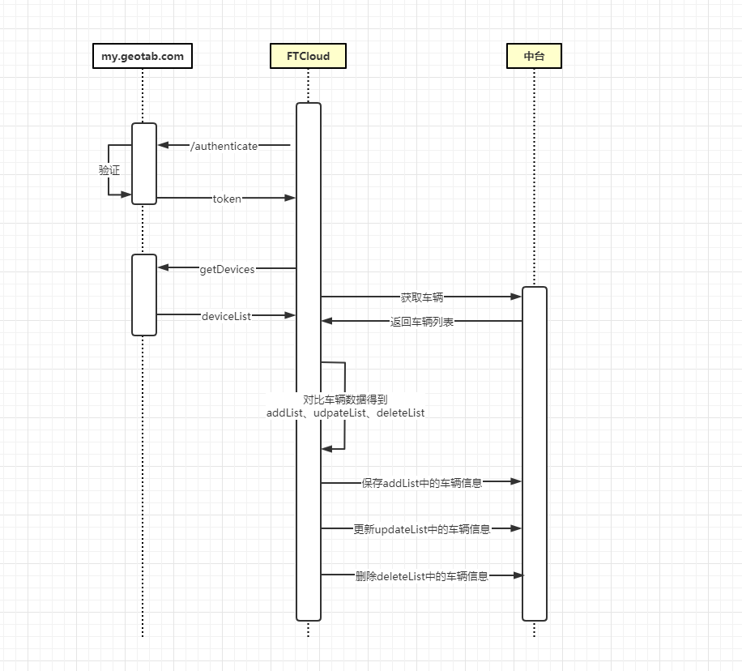
说明：
1.调用Geotab鉴权接口获取token
2.携带token请求Geotab的查询车辆列表接口，拿到Geotab平台车辆数据
3.请求中台，拿到FTCloud的车辆数据
4.对比车辆数据，计算得出addList、udpateList、deleteList
5.保存addList中的车辆信息
6.更新updateList中的车辆信息
7.删除deleteList中的车辆信息

异常处理
- 请求鉴权接口失败，打印错误日志，终止同步流程，等待下次调度
- 请求Geotab车辆列表或中台的车辆列表接口失败，打印错误日志，终止同步流程，等待下次调度

同步车组信息

时序图
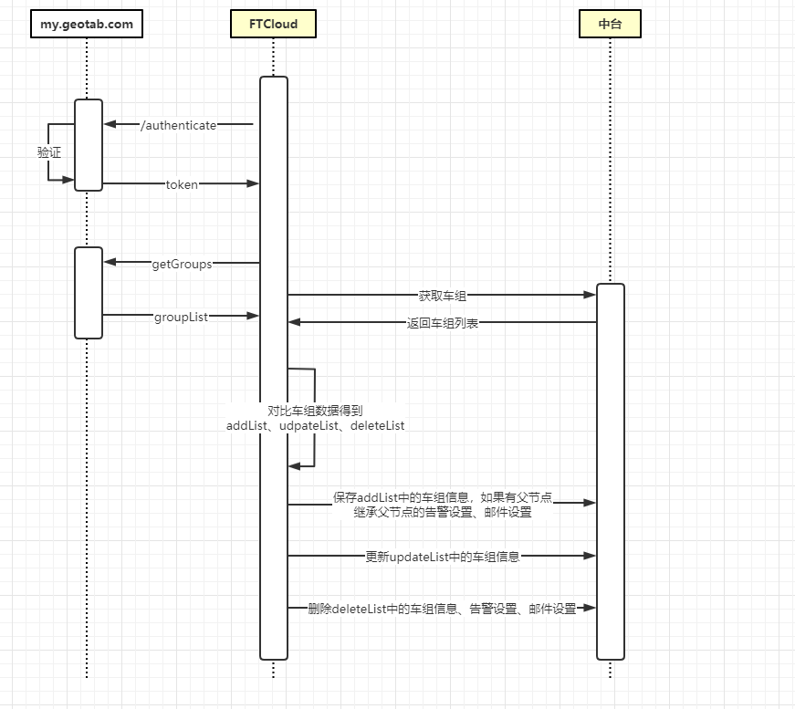
说明：
1.调用Geotab鉴权接口获取token
2.携带token请求Geotab的查询车组列表接口，拿到Geotab平台车组数据
3.请求中台，拿到FTCloud的车组数据
4.对比车组数据，计算得出addList、udpateList、deleteList
5.保存addList中的车组信息，如果有父节点，继承告警设置、邮件设置
6.更新updateList中的车组信息
7.删除deleteList中的车组信息、告警设置、邮件设置

异常处理
1、请求鉴权接口失败，打印错误日志，终止同步流程，等待下次调度
2、请求Geotab车组列表或中台的车组列表接口失败，打印错误日志，终止同步流程，等待下次调度

内嵌实时视频、证据中心页面

时序图
无

异常处理
1、设备序列号为空时，提示Invalid parameter：uniqueId
2、设备序列号不存在时，提示设备序列号不存在
3、设备不在线时，提示设备不在线

内嵌页面实现SSO及权限控制

时序图
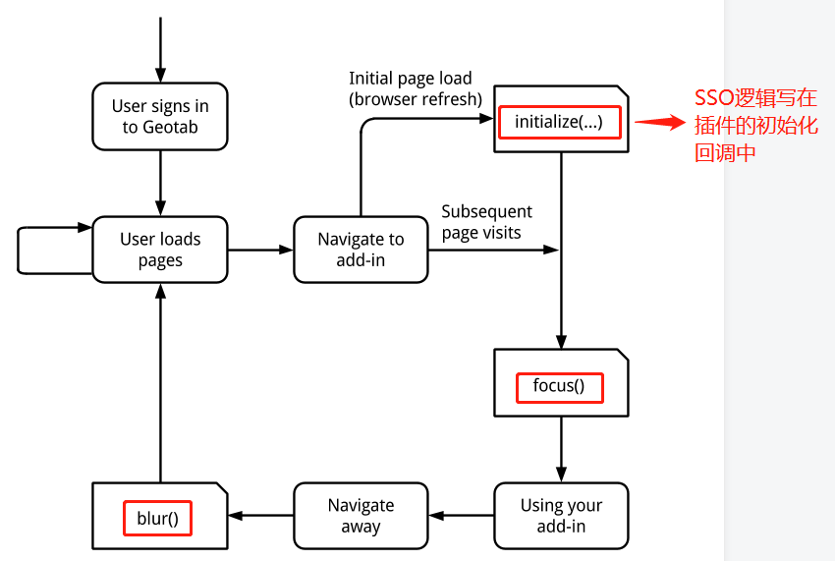
说明：
- Geotab用户登入Geotab系统
- 点击FTCloud内嵌页面，内嵌页面的js调用Geotab的getSession接口，拿到当前登录用户的数据库名、sessionId、用户名，并获取当前站点路径serverPath
- 把上一步得到的四个属性发送到FTCloud后台，FTCloud后台调用Geotab的getDevice接口，如果响应成功，认为sessionId有效
- 验证用户名是否在FTCloud的数据库存在，如果存在，加载对应的菜单权限返回

异常处理
- sessionId无效，提示用户SSO登录失败
- 用户名不在FTCloud的数据库查询不到，提示用户等待5分钟后再试

Geotab设备与Streamax设备绑定

时序图
无

异常处理
1、Geotab提供的映射关系清单中的Streamax设备序列号在FTCloud中不存在，打印错误信息，跳过该条记录

模块设计

非功能性设计

系统接口设计

北向接口

南向接口

方案验证设计

部署设计

关键技术说明

可维护性设计

附录

支持语言lang
语言类型 | Code
中文 | zh_CN
英文 | en_US
西班牙文 | es_ES
葡萄牙文 | pt_BR

登录源信息标识定义
标识 | 说明
1 | 从FTManager登录
2 | 从FTVision登录
3 | 从FTAPI登录
4 | 从Nextraq跳转登录
5 | 从Geotab跳转登录

返回码
一级返回码：
Code | Description | Notes
100 | Invalid token
200 | Success

